## 县情概要

泗阳县位于江苏省北部，东临周恩来总理故乡淮安市，西接项羽故里宿迁市，南濒全国第四大淡水湖洪泽湖，京杭大运河、徐盐高速、新长铁路、宿淮铁路穿境而过，属长三角经济区和淮海经济区，县域面积1418平方公里，总人口107.3万，辖16个乡镇、3个街道、2个场、1个省级经济开发区。古今名片是“泗水古国、美酒之都、杨树之乡”。

****泗水古国：****泗阳有2239年建县史（公元前221年建凌县），公元前113年西汉王朝在泗阳设立泗水国，封刘商（汉武帝刘彻之侄）为泗水王，留存五代123年，公元26年又封刘歙为王，在泗阳两度封泗水王，与徐州的楚国、扬州的广陵国，并列为江苏境内的三大诸侯国。

****美酒之都：****泗阳是中国八大名酒之一洋河酒发源地，已有700多年历史，1915年洋河酒在巴拿马国际博览会上获得“国际名酒”称号及金质奖章，1979年荣获“中国名酒”称号，跻身全国八大名酒之列。

****杨树之乡：****泗阳在全国最早成功引种南方型杨树，是中国林学会唯一命名的“中国杨树之乡”，建有全球唯一的杨树博物馆、是国家4A级景区，荣获全国绿化模范县、生态建设模范县。   
　　近年来，先后获评国家卫生县城、全国文明县城、国家园林县城、国家生态县、中国绿色食品之都、全国十佳宜居城市、中国最美丽县等“国字号”桂冠，连续四届入选全国百佳深呼吸小城，是国家现代农业产业园首批创建单位、首批国家农村产业融合发展示范园、首批省特色田园乡村建设试点县。

## 自然地理

　　泗阳地理坐标介于东经118°20′~118°45′，北纬33°23′~33°58′之间。境内无山丘，属黄泛冲积平原。总地势西高东低，地面相对高度大多介于12米-17米之间。京杭大运河横穿东西50公里，成为天然“分水岭”。运河以南，北高南低，河流皆流入洪泽湖，统属淮河水系；运河以北，南高北低，河流皆属沂、沭水系。全县境内大小河道有30多条，总长近700公里。境内气候温和，属北亚热带季风过渡性气候，光照充足，雨量充沛，无霜期较长，四季分明，年均气温14.4℃左右，年均日照2216小时左右。   
　　境内土壤分三个类型：潮土、砂礓土、黄棕壤土。潮土面积最大，分布最广，占总面积80%左右。土壤质量较差，中、低产田面积较大。

## 自然资源

　　泗阳是全国著名的产粮大县、优质棉基地县、蚕桑基地县和重要的畜禽产品基地县，耕地面积6.9万公顷，年产粮食76万吨（水稻、小麦、玉米）、蔬菜66万吨；日产优质食用菌300吨，是江苏最大的工厂化食用菌生产基地；桃树种植面积3.5万亩，年产桃果1500万公斤；年出栏生猪150万头、山羊87万只、肉牛3万头，奶牛存栏量1万头，蛋鸡饲养量320万羽、年产禽蛋6.5万吨；养殖水面26万亩，获批中国洪泽湖·青虾之乡，年产甲鱼、螃蟹、青虾、银鱼等绿色水产品8.5万吨。矿泉水资源分布广泛、储量丰富，酿造出中国八大名酒之一“洋河大曲”。意大利杨树资源丰富，1972年在全国最早从意大利引进种植，现有各类成片林60多万亩、林木1.2亿株，有全球唯一的杨树博物馆，是中国唯一的“杨树之乡”，并初步形成了“杨树种植→木材加工→木地板→家具（厨柜）等终端产品”较为完整的产业链条。蚕桑种植和丝绸生产历史悠久，专注于高品质绢丝系列产品及桑蚕丝家纺和服饰系列产品的苏丝品牌在国际市场上享有盛誉，被国际一线品牌作为主要绢丝原料供应商。

## 风景名胜

做成点击图片进入网页的效果

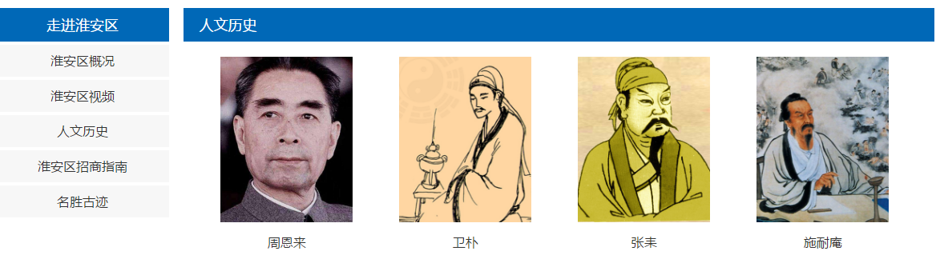

### 中国杨树博物馆

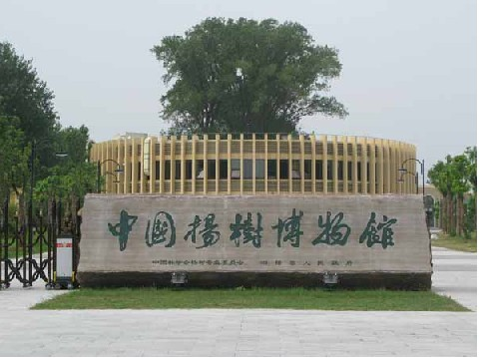

　　坐落于中国“杨树之乡”——泗阳县境内的中国杨树博物馆，占地面积62亩，其中建筑面积1443平方米，于2007年与中国林学会联合建设对外开放，是全球唯一的杨树文化展览馆，现为国家4A级旅游景区、平原林海婚纱摄影基地。按照以“打造绿色开放型综合展示中心”为理念，规划建设了主展馆、组培室、智能温室、杨树品种园和游客接待中心等。目前，主馆内设有9个展厅，集中展示杨树发展、相关产品及文化艺术品的独特魅力。作为三届中国杨树节暨杨树产业博览会的主会场和23届国际林联大会两个会场之一的中国杨树博物馆，凭借它独特的文化魅力以及在世界杨树发展史上的特殊地位，受到了国内外友人和广大游客的欢迎。

### 2.妈祖文化园

　　清康熙三年（公元1664年），在泗闽商于骡马古街建馆立庙，作商务聚会、祈祷祭祀之用，史称天后宫，乃千里运河唯一妈祖文化遗存。2012年，泗阳县于运河吉祥、如意两岛新建妈祖文化园。三面环水，环境幽静，风景秀美，犹如一柄如意浮显于水面，是佛家道众所期盼的清雅之净土。妈祖文化园整体规划用地面积260亩，整个景区由如意岛与吉祥岛两座岛屿组成，寓“吉祥如意，出入平安”之意。其中吉祥岛为原生态湿地公园，主要景观有吉祥如意锁、慈航护佑、静心亭、静思林等；如意岛分为妈祖文化区与寺庙朝奉区，建有三面妈祖圣像、妈祖殿群、十二生肖广场等景观，2016年初，妈祖文化园景区被评为国家4A级旅游景区。

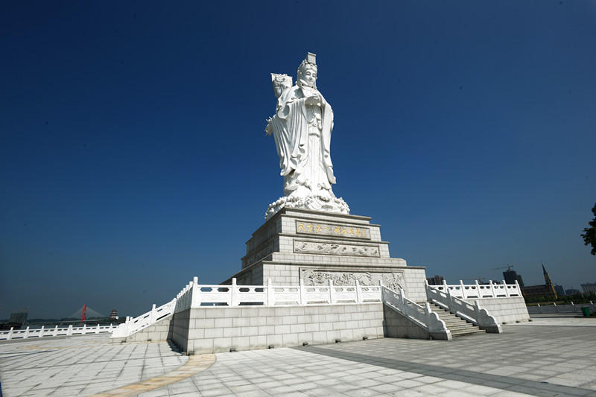

### 3.中国棉花博物馆

　　中国农业科学院棉花研究所与泗阳县人民政府联合，在棉花原种场兴建了占地35亩的中国棉花博物馆。展馆设计围绕专业性和趣味性做文章，同时还注意实物与高科技手段的综合运用，主要展示棉花与人类、棉花与经济、棉花与中国、棉花与世界、棉花与泗阳等主题关系，体现科学性、权威性、文化性，注重互动与体验，现为国家3A级旅游景区、全国唯一的棉花专题展示馆，受到了广大游客的欢迎。

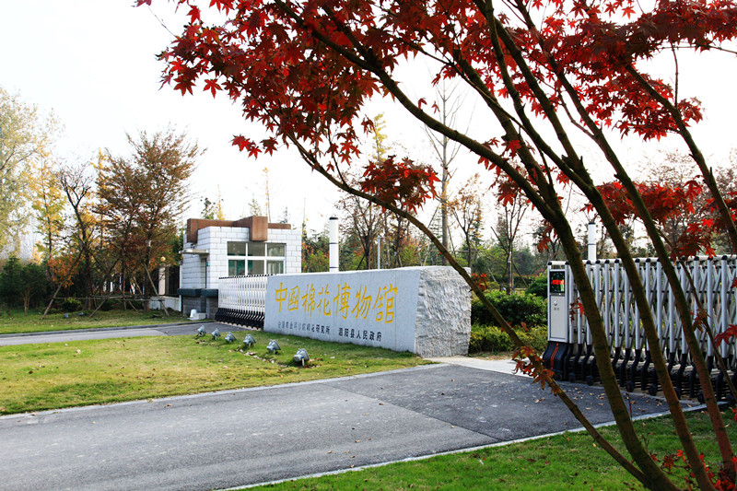

### 4.南园风景区

　　为深切缅怀张相文先生对中国和世界地理学所做出的杰出贡献，进一步继承和发扬先生的治学精神，大力普及地理知识，按照“五界”(星界、陆界、气界、水界、生物界)景观规划设计理念，我县联合中国地学会，在张相文故居旧址——城厢社区南园村，规划建设了占地47.8亩的南园景区。景区现为国家3A级旅游景区，建有张相文故居、中国地文馆、游客接待中心以及活力森林（生物界）、雾林漫步（气界）、地质田园（陆界）、涟境微波（水界）、时空广场（星界）等核心景观。景区于2011年6月份正式对外开放，是我县青少年爱国主义教育基地、科普教育基地、课外实践基地，现已成为展现张相文一生学术思想精髓的文化型景观，具有泗阳浓郁地方风情的本土化人文景观，传播地理科普知识的实景式园林景观。

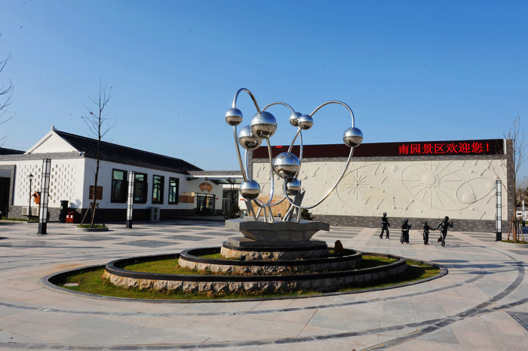

### 5.奥林匹克生态公园

　　现为国家3A级旅游景区，位于泗阳城市T型生态轴线最北端，占地777亩，分为体育运动区、高尔夫练习区、景观生态区和景观走廊区四个区域，其中包含2万人体育场一座、5000人体育馆一座、1000人游泳馆一座及室外网球场和3500米的自行车道等。公园建设引入“人与自然天性融合”概念，以青山绿水为自然框架，点缀精致现代的小品、雕塑等，形成一个以人为本，凸显人文关怀，人与自然和谐相处的生态空间。

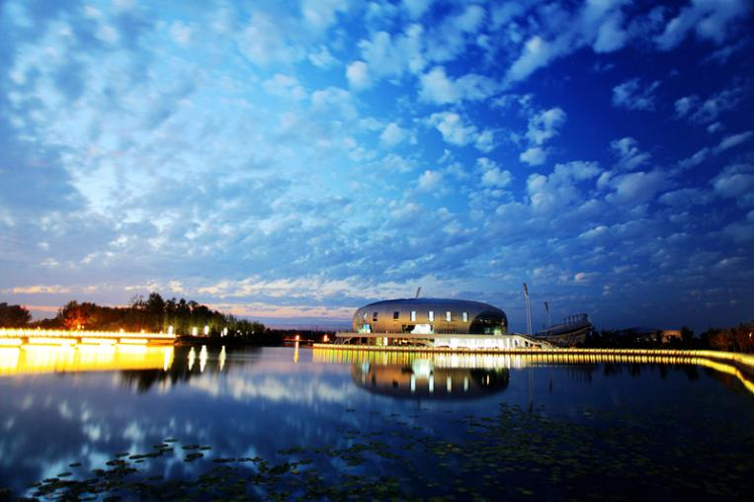

### 6.泗阳城南植物园

　　也称33.8°城市生态客厅，位于泗阳黄河故道南岸，以林、田、景观资源为依托，将历史文化印迹、古黄河风光带、农业休闲观光有机连接，规划建设生态文化区、生态生活区、生态农业区、生态郊野区 4 大功能板块。核心区占地面积 500 亩，根据北纬 33.8°所在温度带的气候特点，引种栽培金桂、银杏、玉兰、栾树、朴树等各类植物 420 余种，内含“乡贤乡愁”馆，具有科普教育、休闲健身、文化传承、追忆乡愁等多种功能，室外“村口记忆”主题展园以乡土情为基调，通过耕地、捕鱼、插秧、草屋等元素再现农耕生活场景，唤起人们对昔日生活风味和乡土文化的记忆。乡贤馆由泗阳好人、当代乡贤等版块构成，重点展示泗阳百位乡贤先进事迹，通过知贤、颂贤、学贤，将他们见义勇为、崇德向善、敬老孝亲的作风传承下来，打造成全县弘扬传统美德、培育社会新风的重要教育基地。  
　　景区2017年被评为国家3A级旅游景区。2018年，景区将完成乡愁馆、游客中心建设布展，完成北纬33.8度景观建设，加强景区宣传促销，举办主题节庆活动，进一步提升植物园的吸引力。

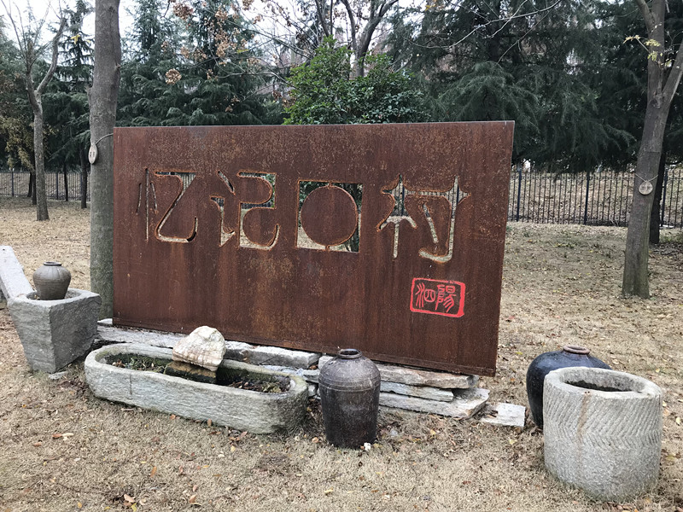

### 7.城市森林公园

　　城市森林公园，是县委、县政府为提升城市品味，着力打造人与自然和谐共处的生态环境，进一步优化城市功能，丰富群众文化生活而规划建设的集生态、景观、休闲、文化为一体的综合性公园，现为2A级旅游景区。公园北接市民广场，南至淮海路，东西分别与运河大道分界，总面积9.96万平方米，其中绿地率71%，公园建设以城市绿地系统规划为依据，突出生态及可持续发展理念，以“森林”为主题，以植物造景为主线，坚持“以人为本”，充分尊重公园的功能和市民活动的需要，综合气候、土壤、地形等特点，以生态为原则，以生物的多样性为特点进行构思，共分为文化展示区、生活体验区和休闲闲憩区三大功能区域，建有红桥春色、阳光草坡、芦荻栈桥、欢乐水阶、天鹅湖等核心景观，能有效满足广大市民的休闲、游憩、娱乐需求，形成“人脉、绿脉、水脉”三脉合一，闹中取静，风貌协调的城市绿肺。

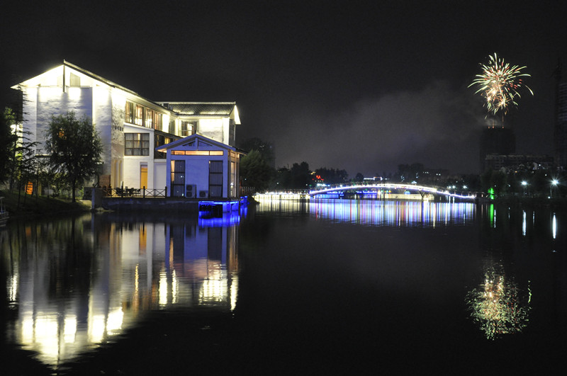

### 8.爱园烈士陵园

　　爱园公园，又称爱园烈士陵园，位于泗阳县众兴镇爱园路南首、大运河泗阳大桥北首，建于抗战时期，是淮海区最早的烈士陵园。为悼念在抗日战争中英勇牺牲的革命烈士，激励民众奋勇抗敌，淮海区党委、行政公署和泗沭县政府决定建立烈士公墓地，由行政公署主任李一氓亲自筹划组建，并经他提议，命名为爱园。该墓地原是北裴圩东的地主唐广达的园林，占地64亩，园内有大片松林，并有多种树木花草，风景秀丽。为便利各界人士瞻仰先烈，1953年，爱园迁至泗阳县治所在地，李一氓重新为爱园题写园名。现在的爱园，占地126市亩，其中水面17亩。园林主体建筑“昭忠祠”，规模宏阔，建筑面积为650平方米。祠内陈列，庄严肃穆，四壁悬挂各界名人在抗战后期建陵时题赠的悼念烈士的匾额、对联32件，以及建国后县委、县政府及有关单位悼念烈士的对联18副。1984年起，昭忠祠内又新设“泗阳县革命历史陈列馆”，馆内用实物、图片以及历史资料，展示泗阳县在中国共产党领导下各个历史时期的革命业绩，史料分“五四运动至抗战前夕”、“抗日战争时期”、“解放战争时期”等四个部分。园东北岗是烈士墓地，在书有“忠魂园”围墙内的高丘上，耸立着“死难烈士万岁”的纪念碑，东侧安葬49位烈士遗体，泗阳巾帼英雄董振英的遗体也安放在这里。

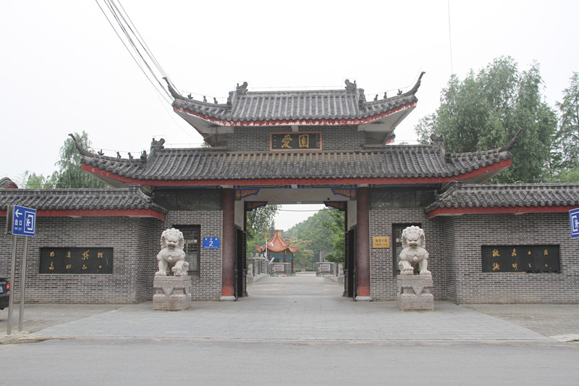

## 名优特产

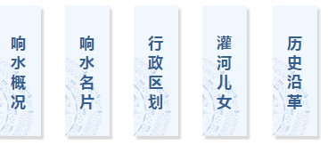

能不能做成上图这样，点击文字进入网页效果

参考：<http://xiangshui.yancheng.gov.cn/col/col9584/index.html>

1.云渡桃雕  
　　泗阳是中国民间（桃雕）艺术之乡。云渡桃雕是省非物质文化遗产。泗阳古称桃源县，县内有桃园镇、桃源滩、桃源祠、状元墩。状元墩上下都是桃树，花开时节，遍地火红。有诗赞曰“年来淮上状元墩，墩外桃花不计村。莫道避秦还有地，愿从花里叩柴门。”云渡桃雕已有300多年的历史，经过代代相传、不断延续，雕刻技法日臻精湛，其种类包括浮雕和镂雕，方法分为粗雕、中雕和细雕。粗雕只具大致轮廓；中雕线条分明，局部镂空；细雕玲珑剔透，栩栩如生。云渡桃雕被当地百姓赋予了“避邪纳福”的文化内涵，广泛用于婴儿配饰、男女手串、家庭装饰等方面，深受广大群众喜爱，具有较高的艺术价值和审美价值。请来专家与当地老艺人一起研究出十二生肖、十八罗汉、猴子背鱼、熊猫啃竹等多种艺术造型。

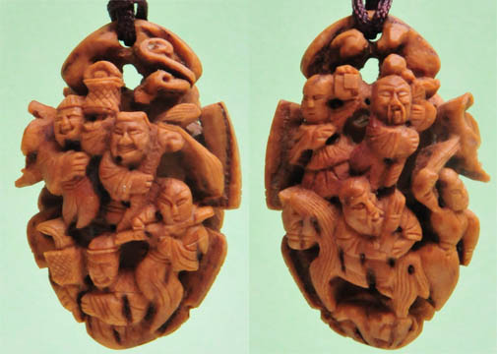

2.泗阳膘鸡  
　　膘鸡是泗阳著名特产之一。农家婚丧喜庆，多以膘鸡作为“头景”上桌，客人评论厨师手艺如何，也都是以膘鸡的制作为标准。膘鸡制作相当讲究，它选用瘦猪肉糊、鸡蛋黄、馒头屑、淀粉，用盐、葱、姜、胡椒粉、味精等佐料搅拌均匀，然后摊在百叶上，厚约一寸厚，再用肥猪肉糊与去皮的山药糊、鸡蛋清、葱白、淀粉等搅拌均匀后摊在其上，厚约半寸。做好后将其放入蒸笼，蒸熟后，上层洁白如玉，下层红如玛瑙。一般先改刀成片，配以菠菜、姜葱等佐料，青、红、白三色相映，甚是美观。膘鸡上桌，肉香扑鼻，夹而食之，不肥不腻，娇嫩爽口。

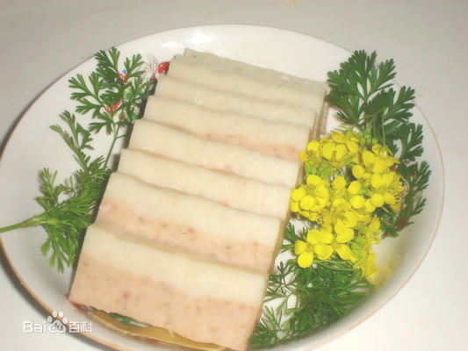

3.泗阳酥鸡  
　　乾隆十八年间，仲夏季节，乾隆皇帝率皇家船队沿京杭运河南巡，浩浩荡荡，威风凛凛。沿途府县，盛情迎驾。船队到达泗阳骡马街南码头，乾隆坐在船头上，向北一看，街上车水马龙，两边黛瓦粉墙，酒旗飘飘，好一个人间仙境，遂令船靠岸。县内各官、绅士闻讯健步迎驾，盛情接风洗尘。早已吃腻了龙肝凤胆的乾隆皇帝一看满桌的珍禽佳肴，非常生气地说：“朕九五之尊，山珍海味，业已乏味也。”这时一个地方绅士想起了一个乡间土厨常会自制土菜，花样翻新，于是，他派人把这个土厨子找来，要求他做一道不荤不素，油而不腻，酥松香爽，外层如同油炸过的红肉，内层瓤酥味香，又似面饼，做熟后放入菜里烩烧不散不化。这个姓刘的土厨子认真地想了想，时间不长就想起了主意。他把猪的精瘦肉和削皮后的山药剁成糊，加入面粉、盐、葱、姜、蛋清等进行搅拌，然后做成巴掌大的糊团子，放在热油锅里炸熟后，捞出油锅，形状如同大铁饼。冷却后，切成平行四边形小块，放在菠菜里烩烧，不等菠菜熟透，迅速装入碗里。乾隆皇帝看到碗里红绿相间的这道菜，食欲顿生，吃了一口酥鸡，大加赞赏，问及菜名，这位土厨子随口应答：“酥鸡”。

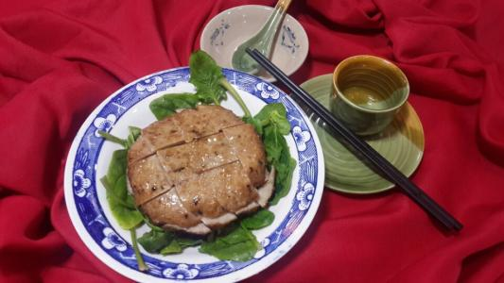

4.洋河蓝色经典  
　　洋河蓝色经典是江苏泗阳洋河酒厂于2003年8月推出的高端品牌。洋河在总结、提炼出一整套绵柔型白酒特征、优点、工艺要求、微量成分等系统理论之后，终于让“洋河蓝色经典”从他们手中跃然而出。“蓝色经典”商标被国家工商行政管理总局认定为中国驰名商标，这是江苏泗阳洋河酒厂继“洋河”2002年获中国驰名商标后，又一商标获得国家级认定。洋河大曲，曾被列为中国的八大名酒之一，至今已有三百多年的历史。 “甜、绵、软、净、香”是洋河大曲的特色。洋河大曲的主要品种有洋河大曲（55度）、低度洋河大曲 （38度）、洋河敦煌大曲和洋河敦煌普曲四个品种。

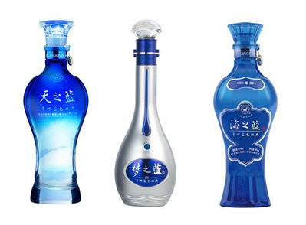

5.泗阳十大碗  
　　泗阳十大碗在民间已经流传几百年了。在以前，由于经济水平低，泗阳人餐桌上是看不到盘子的，桌子上放着的全部都是大口碗，而且桌上放的都是十碗菜。久而久之，泗阳人就给宴席取名为“泗阳十大碗”。十大碗是指六碗四汤，“六碗”通常是：红肉、白肉、酥鸡、膘鸡、千张卷、扣千张；四汤：针金菜汤、鸡蛋汤、肚丝汤、肉圆（八个，一人一个，跨拐的小孩没有）汤。“八碟”是指喝酒时的八个冷盘，通常有：干切猪肝、干切牛肉、猪耳朵、白斩鸡（或干切猪瘦肉）、小干鱼（油炸）、鸭蛋（一切四瓣）、虾片、花生米。菜品一般视办桌席的人手头情况而定，还有以苹果片、橘子瓣来做“碟子”的。

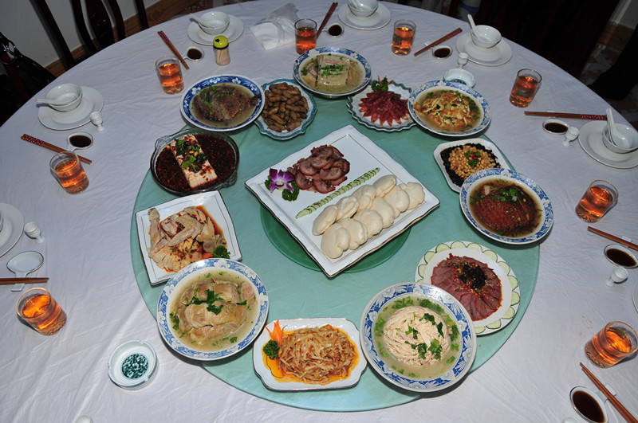

6.御珍酒  
　　1915年，御珍酒在南洋劝业会上一举夺得巴拿马国际金奖。 2004年7月，42°、46°御珍酒被中国食品工业协会白酒专业委员会授予“中国白酒质量优秀产品”称号；同年3月，御珍酒被江苏省消费者协会评为省级“推荐商品”；2005年3月，45°浓香型“百年御珍”酒被指定为“人民大会堂宴会专用酒”；2006年2月，御珍商标又被认定为江苏省著名商标；3月，公司被评定为省级诚信单位,2006年9月御珍酒被确定为“中华婚宴首选品牌”。

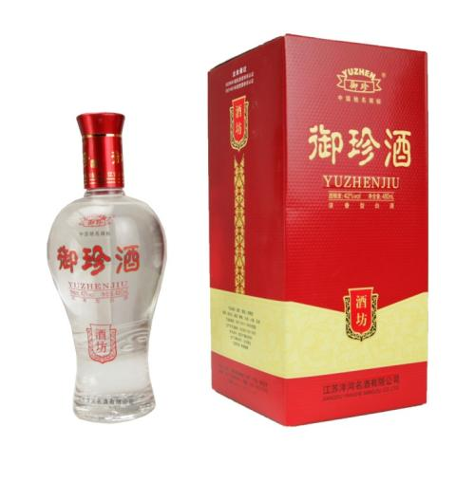

7.穿城大饼  
　　饼大而厚，中间厚度可达八寸，重达十五斤。穿城大饼烙制技术特殊也特殊，烙制大饼不用平底锅，用的是圆底铁锅，烙出的饼才能中间厚边口薄些。烙的火必须用木柴文火，所以一块饼从入锅到烙熟，得三柱香的工夫。烙饼人必须有耐心，才能达到饼熟而不焦的效果。穿城流传俗语叫"性急烙不得大饼"。

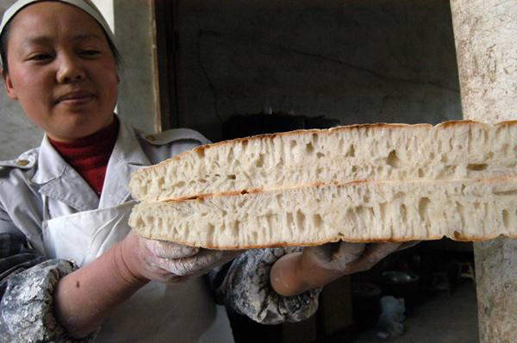

8.八集小花生  
　　八集小花生是泗阳名特产之一。因产于江苏省泗阳县八集乡，而得名。八集土地大都属于砂质壤土，利于花生，特别是小花生的成熟、收获，日夜温差多，对于花生的生长、结果都具有非常重要的作用，造就了八集花生的优异品质。八集小花生壳薄，肉嫩，口感好，富含钙、铁、镁、锌等微量元素，含油量高达40%-43%。经过炒制，具有白、香、甜、脆的特点。1999年，“八集小花生”成为注册商标，产品畅销大江南北。

